CONSTRUCTION DE LA PHRASE ALLEMANDE
________________________

Dans la proposition indépendante ainsi que dans la proposition principale, le verbe conjugué est toujours en seconde position et le verbe non conjugué -s'il y en a un- (ex. l'infinitif ou le participe II) est en dernière position. En première position on trouve soit un nom, un pronom personnel, un GN ou même une subordonnée. Il n'est donc pas nécessaire de mettre le sujet en première position en allemand.
ex. Ich will eine Katze haben (je veux avoir un chat)
1 2
ex. Wenn das Wetter schön ist, gehen wir spazieren (s'il fait beau, nous irons nous promener)
- 2
ex. Morgen gehen wir ins Kino (demain nous irons au cinéma)
- 2
Dans la subordonnée, le verbe conjugué est à la fin et le verbe non conjugué (s'il y en a un) est juste avant.
ex. Ich weiß, dass wir bald Ferien haben werden. (je sais que nous aurons bientôt nos vacances)
ex. Ich weiß, dass sie gestern weggefahren sind. (je sais qu'ils sont partis hier)
ex. Ich frage mich, warum sie nicht mit uns kommt. (je me demande pourquoi elle ne vient pas avec nous)

Dans l'interrogative partielle (qui commence par un W-Frage = mot interrogatif en W) le verbe conjugué est aussi en seconde position et le verbe non conjugué (s'il y en a un) en dernière position.

ex. Wer kommt heute abend ? (qui vient ce soir ?)
ex. Was willst du morgen mit uns machen ? (que veux-tu faire avec nous demain ?)
ex. Wie viele Bücher hast du gekauft ?(combien de livres as-tu achetés ?)
- 2
Dans l'interrogative globale (pas de W-Frage et la réponse à ces questions est oui, non ou peut-être seulement), le verbe est en première position.

ex. Sagst du die Wahrheit ? (est-ce-que tu dis la vérité ?)
ex. Fährst du mit uns nach Berlin ? (viens-tu avec nous à Berlin ?)
ex. Willst du mit uns spielen ? (veux-tu jouer avec nous ?)

A noter : les conjonctions aber – oder – und – denn (mais-ou-et-car) comptent pour zéro dans une phrase de même que ja et nein ou le nom d’une personne.
Ex. Aber er kommt heute nicht. Ja, ich weiß es. Paul, du kannst jetzt kommen.
LA PHRASE SIMPLE ET LA PHRASE COMPLEXE (en français)
________________

1. La phrase simple
La phrase simple est constituée d'un seul groupe verbal mais peut comporter un ou plusieurs groupes nominaux :

Malgré leur poids considérable, les mammouths se déplaçaient vite.

GN GN GV

La phrase simple est donc formée d'une seule proposition.

2. La phrase complexe

C'est une phrase qui contient plusieurs groupes verbaux, donc plusieurs propositions.
Ces propositions peuvent être sur le même plan par juxtaposition ou par coordination. Au contraire, une proposition peut dépendre d'une autre par subordination.

La juxtaposition :
C'est la séparation des différentes propositions d'une phrase uniquement par des signes de ponctuation :

Bizarrement, ils ne semblaient pas se presser : leurs énormes pattes ne fléchissaient pas à chaque élan comme celles des cerfs.

Dans cette phrase complexe, les deux propositions sont juxtaposées par les deux points. Les signes de ponctuation qui peuvent juxtaposer des propositions sont la virgule, (,) le point-virgule (;) et les deux points (:)

La coordination :
C'est le lien des différentes propositions d'une phrase par des conjonctions de coordination ou leur équivalent :

Les mammouths se déplacent vite mais ne semblent pas se presser.

Dans cette phrase, c'est la conjonction mais qui coordonne les deux propositions.
Les conjonctions de coordination sont peu nombreuses : mais, ou, et, donc, or, ni, car.
Certains adverbes peuvent coordonner : ainsi, alors, cependant, d'ailleurs, d'autre part, enfin, ensuite, par conséquent, pourtant, puis, toutefois…

La subordination :
Une proposition peut dépendre d'une autre : c'est ce lien que l'on appelle la subordination, il est marqué par un mot subordonnant.

Une femelle fermait la marche, poussant son petit qui trébuchait parfois.

Dans cette phrase, la deuxième proposition est subordonnée à la première. Ce lien est marqué par le mot qui.
Dans cet exemple, la première proposition pourrait exister à elle seule : c'est la proposition principale.
La deuxième proposition, toute seule, ne serait pas grammaticalement correcte : c'est une proposition subordonnée.
Remarque : une proposition qui n'est ni principale ni subordonnée est appelée indépendante.

Les mots subordonnants appartiennent à trois classes grammaticales :
- les conjonctions de subordination : que, quand, comme, si, lorsque, puisque, parce que, afin que… qui introduisent des subordonnées appelées conjonctives.
- les mots interrogatifs : quel, pourquoi, quoi, comment, qui, quand, si… qui introduisent des subordonnées interrogatives indirectes.
- Les pronoms relatifs introduisent des subordonnées appelées relatives.
Les pronoms relatifs simples : qui, que, quoi, dont, où
Les pronoms relatifs composés : lequel, laquelle, …
Les pronoms relatifs indéfinis : quiconque, ce que…

EN ALLEMAND :

Dans une phrase simple (proposition indépendante), le verbe conjugué est en 2e position et le verbe non conjugué en dernière position.
Paul baut ein Haus. : Paul construit sa maison.
- 2
Paul muss sein Haus bauen : Paul doit construire sa maison
1 2 dernière position
En 1e position il peut avoir le sujet, un adverbe voire même la subordonnée*…
Morgen wird es sicher regnen. : Demain il pleuvra certainement.
1 2
Angekommen sind wir aber noch lange nicht. : Nous sommes encore loin d'être arrivés.
1 2
Dans une phrase complexe, composée de phrases juxtaposées ou coordonnées (chaque phrase étant une indépendante), le verbe conjugué est en 2e position dans chacune des propositions et le verbe non conjugué (infinitif ou participe II) à la fin de chaque proposition.
Das Wetter ist schön, wir müssen spazieren gehen : Il fait beau, nous devons aller nous
1 2 1 2 promener.
Dans une phrase complexe composée d'une principale et d'une subordonnée, le verbe est en 2e position dans l’ensemble de la phrase, en 1e position il peut avoir le sujet, un adverbe voire même la subordonnée.
Dans les propositions subordonnées, le verbe conjugué est à la fin et le verbe
non conjugué juste avant.

Als er zu Hause angekommen war, rief er uns an. Lorsqu’il arriva à la maison, il nous
1 2 téléphona.

Je lui ai dit de nous téléphoner lorsqu’il sera arrivé à la maison
Ich habe ihm gesagt, dass er uns anrufen soll, wenn er zu Hause angekommen ist.

EXERCICES D'APPLICATION (sur la construction de la phrase allemande)
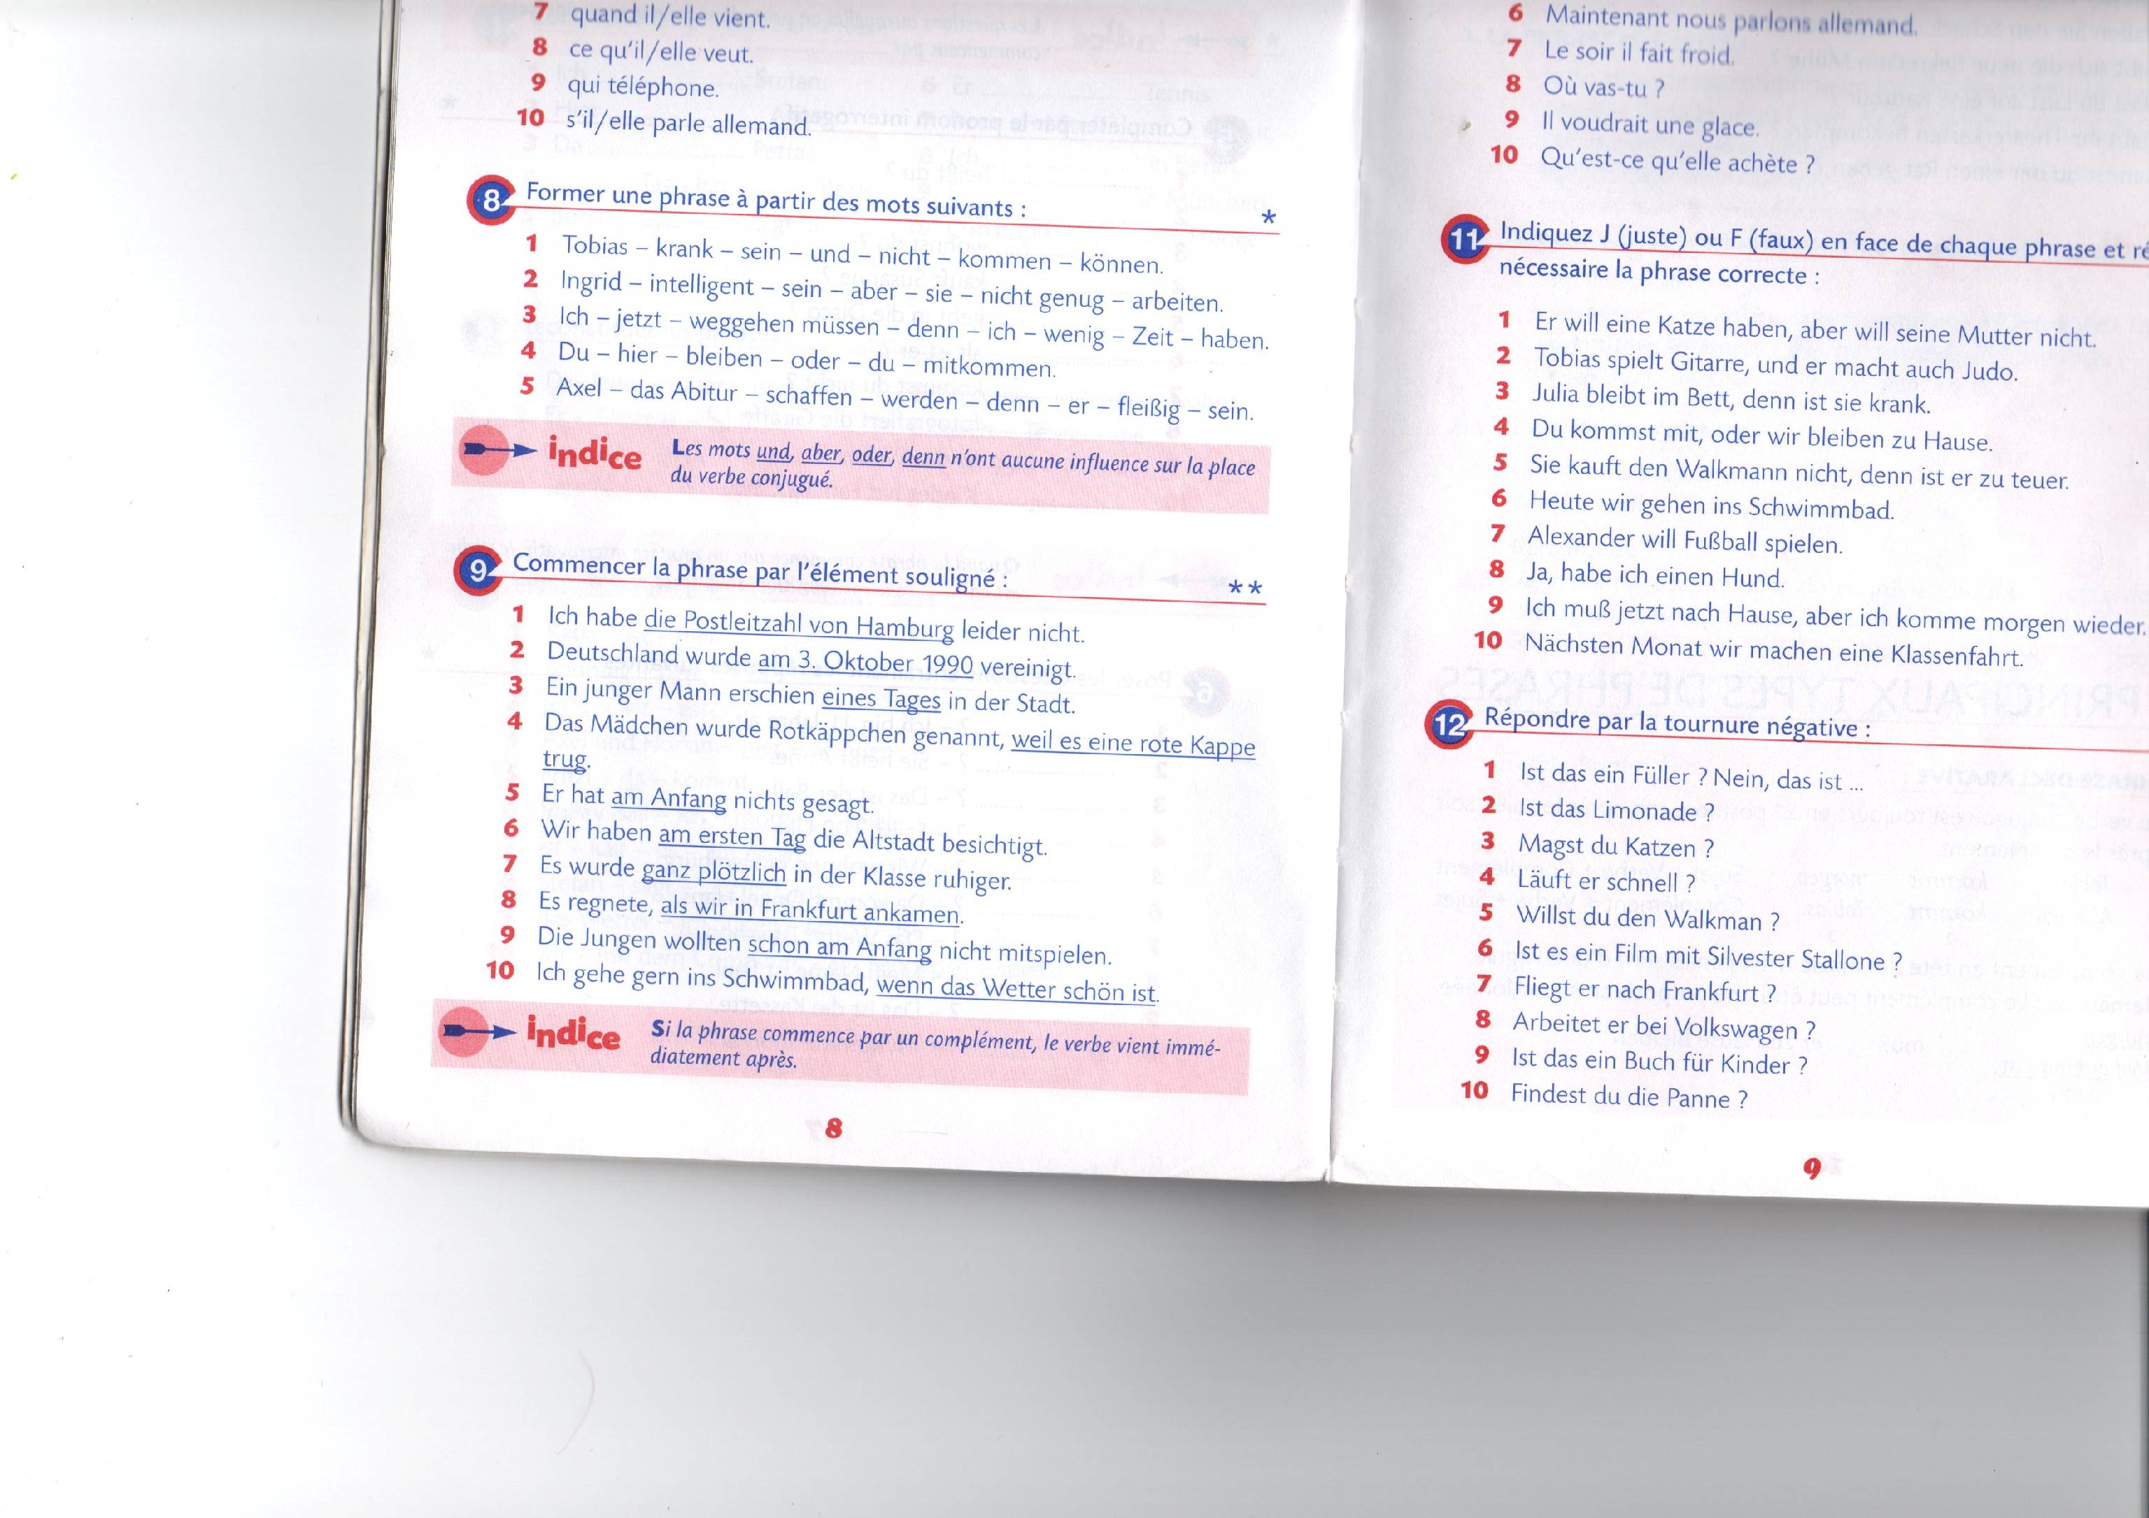

1

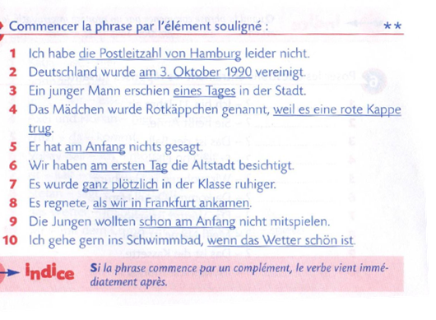

2

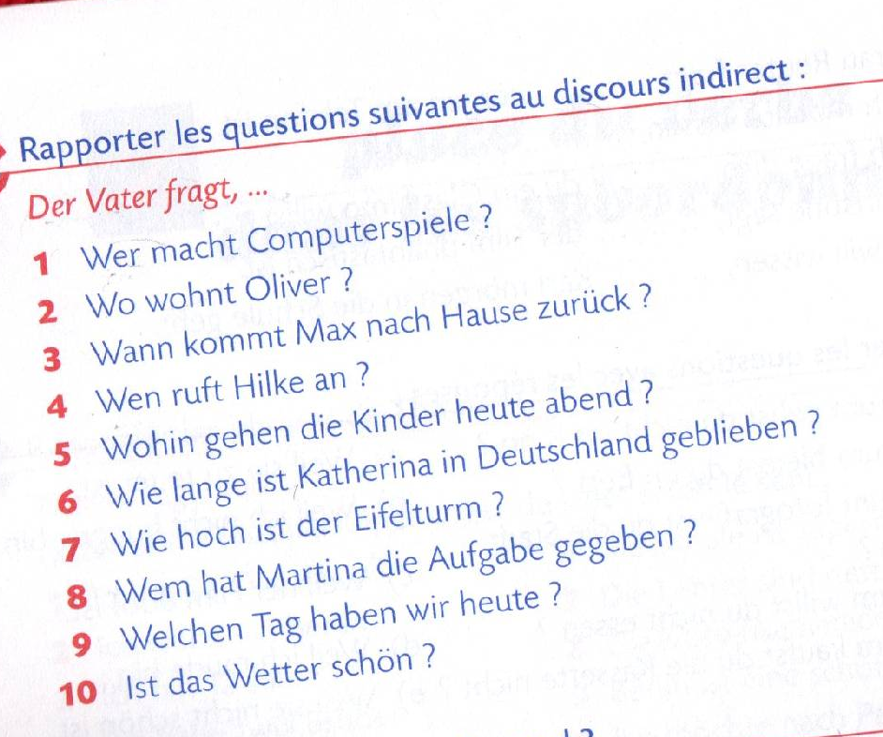

3

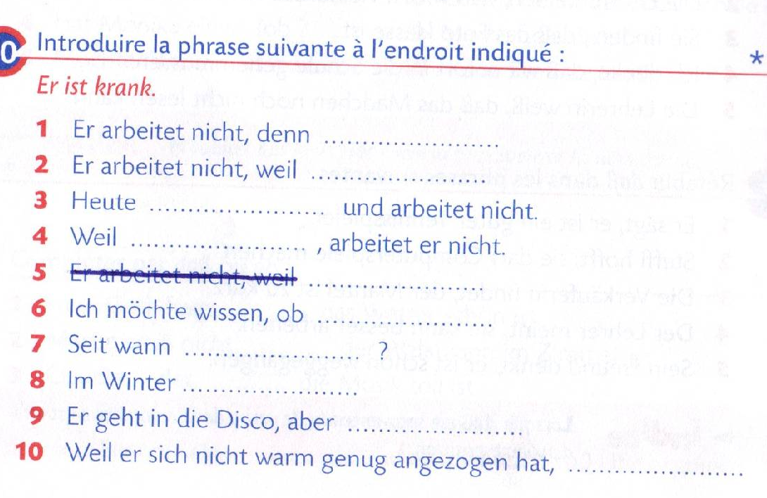

4

5 A la phrase déjà construite, vous ajouterez une seconde phrase (dont vous avez les éléments en italique) en commençant par l'élément souligné.

gemacht - mit ihr - Jochen - hat - es - Und.
Bärbel hat das Abitur vor 20 Jahren gemacht…………………………………………………

vielleicht - müsste – man – Noten – so – abschaffen (supprimer)
Ohne Noten wäre Theo glücklicher. ……………………………………………………………

es - Phantasien – oder – sind
Jochen sagt : es ist die Realität ………………………………………………………………...

6 Relier les deux phrases par "dass"

Jochen sagt – Bärbel ist nicht ungebildet………………………………………………………

Die Freunde denken – sie können sich ein Helles erlauben…………………………………

7 Reliez avec une flèche les 3 propositions correctement

Es gibt keinen Platz mehr, denn er mitfährt
dann er fährt mit
wenn fährt er nicht mit

Wir konnten nicht fahren, denn wir hatten kein Benzin mehr
denn plötzlich wir kein Benzin mehr hatten
weil hatten wir kein Benzin mehr

Wir hatten einen Unfall denn in der Nacht es hatte geregnet
weil hatte es geregnet
denn es geregnet hatte

Ein Autofahrer hielt, weil er hatte den Unfall gesehen
denn er den Unfall gesehen hatte
aber er nahm uns mit
und er nahm uns nicht mit

8 FAITES DES PHRASES AVEC LES ÉLÉMENTS PROPOSÉS
(les verbes ne sont pas congués)

Exemple :

Principale :
Frau Müller – ihre Tochter – zum Supermarkt schicken
Subordonnée :
um...zu – Einkäufe machen

Frau Müller schickt ihre Tochter zum Supermarkt, um Einkäufe zu machen.

1.
Phrase indépendante seule :
Michaela – den Einkaufswagen – an den Regalen vorbeischieben

2.
Principale :
sie – nach den Sachen schauen
Subordonnée :
die – Mutti – notiert haben

3.
Indépendante seule :
plötzlich – sie – vor den Spielzeugautos stehen bleiben

4.
principale :
sie – nach rechts und links schauen
subordonnée :
ob – keiner – sie sehen

5.
indépendante :
aber – niemand im Gang sein

6.
indépendante :
da – Michaela – ein Auto nehmen
indépendante :
und – es – in die Tasche stecken

7.
indépendante :
aber – ein Mann – sie beobachtet haben – und – fragen
interrogation indirecte :
was – du – in die Tasche gesteckt haben

8.
indépendante :
sofort – Michaela – zu helen anfangen

9.
indépendante :
der Verkäufer – freundlich zu ihr sagen
impérative :
das Auto zurücklegen

10.
indépendante :
Michaela - nicken
indépendante :
und – das Auto – schnell ins Regal zurücklegen

11.
indépendante :
der Verkâufer – sie fragen
interrogation indirecte :
du – kein Taschengeld bekommen

12.
principale :
Michaela antworten
subordonnée :
dass – sie – ihr ganzes Taschengeld schon für Bonbons ausgegeben haben.

9 METTRE EN TETE LE MOT OU LE GROUPE DE MOTS ENTRE PARENTHESES

Ich will meinen Freund besuchen (heute). Er ist fast immer zu Hause (am Nachmittag). Heute ist er nicht da (aber). Er ist einkaufen gegangen (vielleicht). Ich frage seine Nachbarin (am besten), die müsste es wissen (denn). "Er geht nie aus", sagt sie (wenn es regnet). "Sie haben nicht laut genug geklingelt (wahrscheinlich). Sie sollten es noch einmal versuchen" (meiner Meinung nach)

10 AJOUTER "aber", "denn" ou "sondern"

Liebe Katrin !

In diesem Sommer fahren wir nicht nach Italien, .............................. wir bleiben in Deutschland. Das Wetter ist vielleicht nicht so schön, .............................. hier ist es viel ruhiger. Mein Vater will mit dem Auto nicht so weit fahren, .............................. es passieren viele Unfälle auf der Straße. Wir wohnen nicht im Hotel, .............................. im Zelt. Das ist auch viel lustiger, .............................. mein Bruder und ich haben ein Zelt für uns allein. Meine Eltern haben auch ihren Freunden gesagt mitzukommen, .............................. die haben erst im September Ferien. Das ist natürlich schade, .............................. wir verstehen uns sehr gut mit ihnen. Wir bleiben leider nur 14 Tage im Harz, .............................. wenn es schön ist, kommen wir nächstes Jahr wieder.
Viele Grüße
Stefan
11 Construisez des phrases en utilisant tous les éléments ci-dessous et en plaçant l'élément souligné en première position

1. Peter – jeden Samstag – in die Diskothek geht
2. Frau Sommer – in Italien – nur Capuccino trinkt
3. 1945 – Adenauer – Kanzler wurde
4. Das Fernsehen – um 19 Uhr – Nachrichten bringt
5. Die Geschäfte – in Deutschland – sonntags geschlossen sind

12 Construisez des phrases en commençant par "ich weiß, dass die Leute …………"

6 . ins Kino gehen
7. Tennis spielen
8. spazieren gehen
9. aufs Land fahren
10. das Auto waschen

13 Transformez les phrases suivantes en mettant la proposition subordonnée en tête de phrase

11. Wir kommen morgen bei dir vorbei, wenn wir Zeit haben.
12. Wir wollen heute Abend ins Theater gehen, obwohl wir noch keine Karten haben.
13. Jonas verbringt drei Wochen in Deutschland, um Deutsch zu lernen.
14. Seine Eltern schicken ihn nach England, damit er Fortschritte in Englisch macht.
15. Brigitte machte ihre Schulaufgaben, während ihr Bruder mit dem Hund spielte.

14 Faire des phrases en introduisant une subordonnée avec DASS

a. froh – er – ist // bald – hat – Ferien – dass – er
b. unser – will – Lehrer // Umweltschutz – wir – dass – lernen – über – etwas
c. du – glaubst // du – die – dass – schaffst – Aufgabe
d. möchte – Frau Martens – nicht // dass – lernt – ihre – surfen – Tochter
e. sicher – bin – ich // du – Film – auch – den – findest – gut – dass

15 Faire des phrases en utilisant tous les mots donnés et en conjugant les verbes

a. Monika – sich freuen – die – Ferien – auf – schon
b. ich – sich ärgern – kaputt – mein – über – CD-Player
c. sich erinnern – du – die – an Party – Paul – bei ?
d. Jana – Martin – und – oft – sich streiten – Fersehen – beim
e. warum – sich ärgern – er – so ?

